|  |
| --- |
| DEPARTAMENTO DE INFORMÁTICA  Ciclo Formativo: DESARROLLO DE APLICACIONES WEB Curso: 2  Módulo: DISEÑO DE INTERFACE WEB |

|  |  |  |  |
| --- | --- | --- | --- |
| **PR0305** | **UNIDAD DE TRABAJO 3. FLEX** | | **2º**  **DAW** |
| **ALUMNO/S:** | |
| **FECHA:** | **NOMBRE EQUIPO:** |

**PRIMERA PREGUNTA : Composición de la página, encabezado y pie de página**

Como bien dice el enunciado en esta primera pregunta debes preparar el *layout* de la página. El objetivo es conseguir algo parecido a lo mostrado en la siguiente imagen.

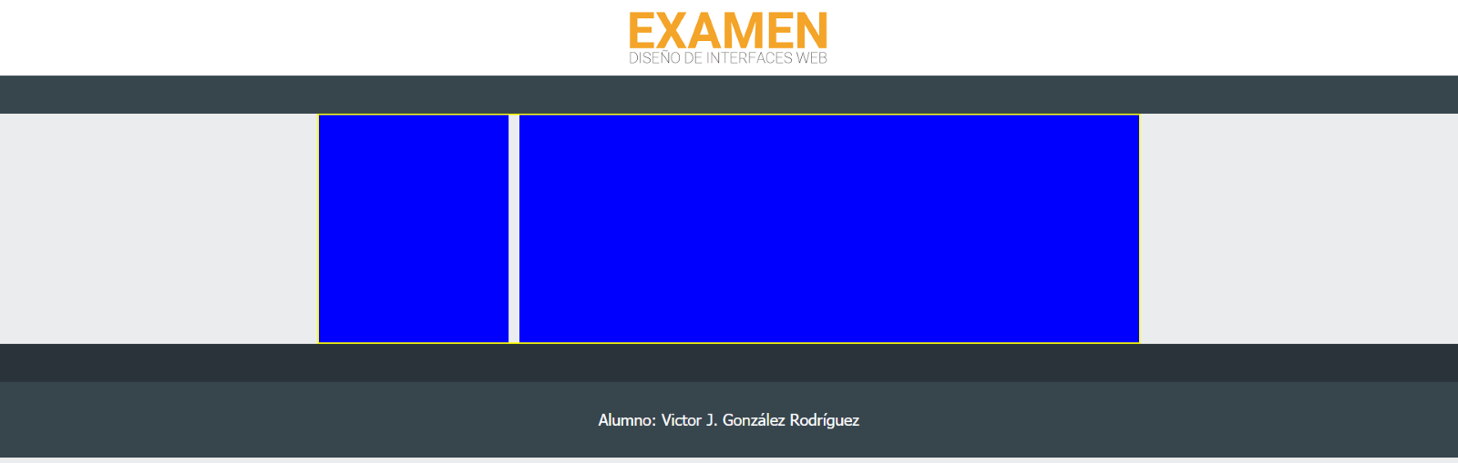

¿Qué tienes que tener en cuenta?

* El encabezado y el pie de página ocupan todo el ancho de la ventana del navegador.
* El cuerpo principal de la página ocupa exactamente 1080 píxeles, independientemente de la ventana del navegador.
* El elemento *aside* ocupa 250 píxeles y la parte principal 816 píxeles (fíjate que quedan 14 de separación)
* La imagen del encabezado es una imagen de fondo centrada. El fichero se llama ***encabezado.png***
* Los colores no son relevantes para la nota del examen, pero si quieres respetarlos se indican a continuación junto con el alto de cada elemento:
  + Todo el fondo: #EBECED
  + Parte superior del encabezado: White – 100 píxeles
  + Parte inferior del encabezado: #37454D – 50 píxeles
  + Parte superior del pie de página: #293339 – 50 píxeles
  + Parte inferior del pie de página: #37454D – 100 píxeles

**SEGUNDA PREGUNTA: Barra lateral**

Esta parte es sencilla. Como verás en el código esta barra lateral contiene una serie de elementos <div> con el nombre de diversos hoteles. Simplemente tienes que darle formato para que se muestre como se ve en la imagen.

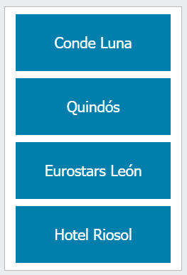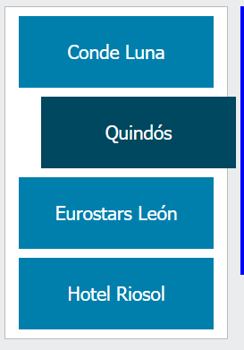La única particularidad es que cuando el cursor se encuentra sobre uno de los nombres de hotel cambia el color y se desplaza 15 píxeles a la derecha como se ve en la segunda imagen.

A tener en cuenta:

* Todo el elemento tiene un borde fino de color gris (#BBB)
* El fondo de toda la barra lateral es blanco.
* Respeta las distancias que se ven en la imagen entre los elementos, es decir, que quede presentable.
* El color de fondo es # 007FAD y el color cuando el cursor está sobre el elemento es # 004760.

**TERCERA PREGUNTA Empezamos con el contenido principal**

En esta pregunta comenzamos con la información de cada uno de los hoteles. Básicamente tienes que conseguir que cada elemento de la clase **hotel** se muestre de la siguiente manera:

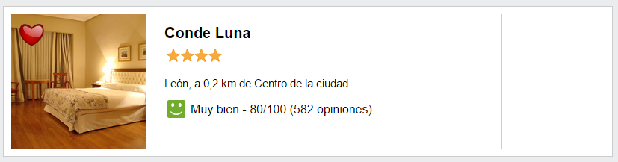

Lo primero es que el recuadro tiene un tamaño fijo de 816x200 píxeles. Fondo blanco y borde de 1 píxel de color #CCC.

Dentro de ese recuadro podemos ver cuatro elementos *div* que corresponden a la foto, el texto con información y los dos recuadros que por ahora dejamos en blanco de la derecha. Veamos cada uno de ellos:

* **Primer bloque** (ancho: 200 píxeles)**:** La imagen del hotel está insertada en el código HTML sin embargo la del corazón hay que insertarla mediante CSS.
* **Segundo bloque** (ancho: 300 píxeles): Los tipos de letra ya están establecidos en el código que se te ha entregado. Simplemente tienes que colocar el texto de forma que quede presentable. Hay que tener dos cosas en cuenta:
  + La imagen con las estrellas se pone con CSS. Para ello el código HTML tendrá un elemento *div* vacío con un atributo de clase que será o bien *tres_estrellas* o *cuatro_estrellas*. En función de la clase deberás insertar con HTML la imagen ***tres_estrellas.png*** o ***cuatro_estrellas.png***.
  + Con el icono antes de la valoración pasa algo similar. En este caso es un elemento *span* que puede ser de la clase *regular*, *bien* o *muy_bien*. En función de la clase insertarás la imagen ***regular.png***, ***bien.png*** o ***muy_bien.png***.
* **Tercer bloque** (ancho: 150 píxeles): Este bloque lo dejamos en blanco, pero sí que debemos añadir los bordes de color gris claro (#CCC) a los lados (tienen que quedar bien centrados verticalmente.

**CUARTA PREGUNTA (1 punto): Último bloque**

Ya solo queda el último bloque que simplemente tiene un botón y un recuadro indicando el descuento.

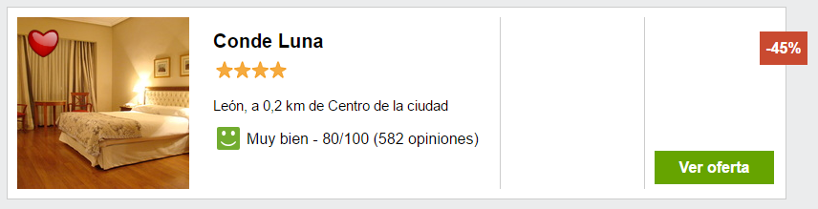

Este bloque debería tener un ancho de 135 píxeles, pero en función de cómo hayas hecho los bloques anteriores puede que necesites adaptar el tamaño.

Solo tiene dos elementos:

* El **cuadro de descuento** tiene un tamaño de 50x35 píxeles y un color de fondo #C94A30. Lo importante es su posición, sobresaliendo por fuera del bloque.
* El **botón** a su vez tiene un tamaño de 125x35 píxeles y un color de fondo #66a400. Debe estar situado en la parte inferior y centrado. Además cuando el cursor se coloca sobre él va a mostrar un color más oscuro, exactamente #4C7B00.